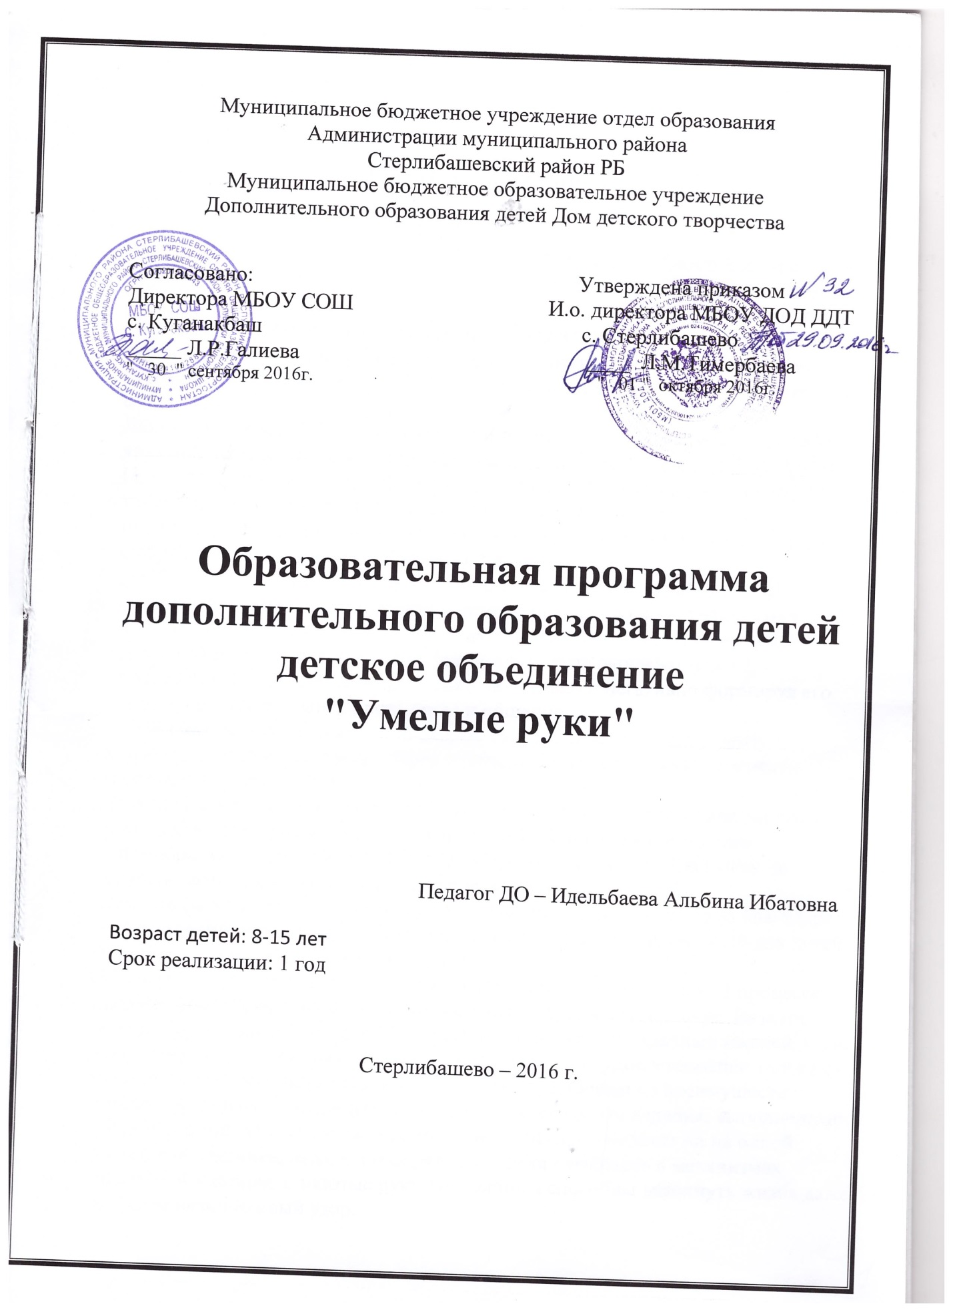

Пояснительная записка
«Истоки способностей и дарования
детей - на кончиках их пальцев…»
В.А.Сухомлинский.
Считается, что наиболее высокий уровень деятельности достигается человеком в творчестве. Творческая деятельность поднимает личность со ступени потребителя духовных и материальных ценностей до ступени их создателя. Люди, у которых слабо развиты навыки репродуктивной деятельности, могут являться потенциальными разрушителями культурных традиций общества. При отсутствии целенаправленного педагогического воздействия на развитие творческих способностей учащихся происходит их угасание. Чтобы не пополнялась категория разрушителей, необходимо всех детей, независимо от способностей, приобщать к творческой деятельности. Декоративно- прикладное творчество является традиционным в любой стране мира. Большинство из нас в детстве брали в руки кисточки, кто-то с интересом и любопытством пытался вязать, вышивать цветы, некоторые делали замечательные игрушки. Предметная среда окружает человека постоянно, она влияет на подсознание, позитивно и негативно формируя его чувства и эмоции, манеру поведения и общения. Значит, и декоративно - прикладное творчество вносит свою лепту в духовное развитие человека - через созидательную, эстетически значимую творческую деятельность.
Вязание является одним из традиционных видов декоративно - прикладного творчества. Это древний и в то же время современный вид рукоделия. Разнообразие вязаных вещей огромно: от мелких сувениров и игрушек до изделий, которые можно носить в любое время года.
Вязание было и остается популярным видом прикладного искусства благодаря неограниченной возможности создавать новые, модные, теплые вещи для детей и взрослых, для украшения своего дома.
Вязание – творческая работа, причем приятная и неутомительная. В процессе вязания проявляются наша индивидуальность, способности и вкус. Вязание всегда способствует хорошему настроению, отвлекает от мрачных мыслей. Ведь результат труда – красиво связанная вещь – приносит удовлетворение только от сознания того, что мы самостоятельно сделали её. Одним из преимуществ вязания крючком и спицами и на вилках является то, что изделия, выполненные ручной вязкой, неповторимы и не могут быть воспроизведены ни на одной вязальной машинке, недаром говорят, что пряжа «умирает» в механизмах вязальной машины, а золотые руки вязальщицы способны вздохнуть жизнь даже в самый незатейливый узор.
Есть ещё немаловажный аргумент в пользу вязания. Сегодня даже среди медицинских работников часто звучит термин «спицетерапия». Если пациент страдает бессонницей, нервным истощением, повышенной раздражительностью, нередко советуют заняться вязанием. Именно в процессе творческой работы спицами или крючком приходит спокойствие и уравновешенность, восстанавливаются утраченные нервные силы. Люди всегда стремились украсить свою одежду и аксессуары орнаментом, оригинальными узорами или цветочными мотивами. Актуальность программы – приобщение обучающихся к полезному виду рукоделия. Вязание является не только приятным успокаивающим занятием, но и приносит огромное количество положительных эмоций, что является мощным толчком к воплощению новых идей, подчеркивает творческую индивидуальности, играет немалую экономическую роль в жизни человека.
Цель программы заключается в создании условий для развития у обучающихся качество творческой личности, умеющей применять полученные знания на практике и использовать их в новых социально-экономических условиях при адаптации в современном мире.
В процессе реализации программы должны быть решены задачи:
- Расширять кругозор обучающихся в процессе изучения видов декоративно-прикладного творчества.
- Формировать интерес к рукоделию.
- Формировать знания и практические навыки по выполнению различных видов вязания.
- Развивать у обучающихся эстетический вкус, память и внимание.
- Развивать мелкую моторику и координацию рук.
- Развивать художественный вкус и творческую инициативу.
- Воспитывать уважение и развивать интерес к народным традициям.
- Формировать чувство сотрудничества и взаимопомощи.
Наше творческое объединение «Умелые руки» посещают в основном девочки от 8-15 лет. Для детей этого возраста необходим личный успех в деятельности, удовлетворение своих интересов и общественное признание со стороны взрослых и сверстников. Сроки реализации дополнительной образовательной программы – 1 год; Принимаются все желающие с разными умениями и навыками. Поэтому, при работе с детьми применяется индивидуальный подход. Занятия проводятся 2 раза в неделю по 2 часа, годовая программа рассчитана на 144 часов.
По окончании обучения дети могут самостоятельно изготовить любое понравившееся изделие, используя условные обозначения. Могут сами оформить изделие, проявляя свой эстетический вкус, творческое воображение, фантазию. Способны самостоятельно разрабатывать изделия. Могут давать консультации учащимся, которые только начали осваивать технику вязания крючком.
Используем различные формы подведения итогов, как выставки, соревнования, конкурсы. Записываются к нам все желающие, но необходимые качества для достижения успеха - это терпение и трудолюбие.
Вместе мы будем стремиться к тому, чтобы у каждого выявить и развить творческие способности, воспитать эстетическое и нравственное отношение к окружающим людям, предметам.

Цели и задачи обучения

Обучающие:
- развивать стремление к углублению знаний;
- формировать интерес к декоративно – прикладному творчеству;
- развивать художественный вкус и ориентировать на качество изделий;
- развивать индивидуальные способности обучающихся.
Развивающие:
- развивать личностное самообразование, активность, самостоятельность;
- формировать интерес к освоению опыта познавательной, творческой деятельности;
- содействовать формированию всесторонне развитой личности;
- создавать условия для социального, профессионального самоопределения обучающихся.
Воспитательные:
- воспитывать уважение к труду;
- формировать чувство коллективизма, гражданственности;
- воспитывать чувство патриотизма, любви к народным традициям;
- воспитывать нравственные качества детей (взаимопомощь, добросовестность, честность);
- формировать чувство самоконтроля, взаимопомощи.
Познавательные:
- развивать познавательный интерес к декоративно – прикладному творчеству.

План работы

№ | Тема | Всего  часов | Теория | Практика
1 | Вводное занятие | 2 | 2 | -
2 | Материаловедение и простые приемы работы с пряжей | 11 | 6 | 5
3 | Декоративное вязание крючком | 51 | 20 | 31
4 | Декоративное вязание на вилках | 35 | 15 | 20
5 6 | Декоративное вязание на спицах | 35 | 15 | 20
6 | Итоговое занятие. Выставки. | 10 | 4 | 6

Учебно – тематический план года обучения

№ | Тема | Всего  часов | Теория | Практика
1 | Вводное занятие | 2 | 2 | -
 | Инструктаж по ТБ | 1 | 1 | -
 | Введение в курс | 1 | 1 | -
2 | Материаловедение и простые приемы работы с пряжей | 11 | 5 | 6
3 | Декоративное вязание крючком | 51 | 20 | 31
 | Основные приемы вязания крючком | 16 | 6 | 10
 | Вязание по кругу | 15 | 5 | 10
 | Вязание полотна квадратной формы | 10 | 4 | 6
 | Вязание по схемам | 10 | 4 | 6
4 | Декоративное вязание на вилках | 35 | 15 | 20
 | Основные приемы вязания на вилках | 17 | 7 | 10
 | Три вида соединений вилочных лент | 18 | 8 | 10
5 | Декоративное вязание на  спицах | 35 | 15 | 20
 | Виды петель и их образование | 18 | 8 | 10
 | Вязание по схемам | 17 | 7 | 10
6 | Итоговое занятие. Выставки. | 10 | 4 | 6

Содержание программы.

1.Вводное занятие.
Тема 1. Инструктаж по Т.Б.
Рассказ о ДДТ; о творческом объединении «Умелые руки»; цели и задачи года обучения; информации работы творческого объединения, рабочего места; инструктаж по Т.Б; игры на знакомство; анкета «Расскажи о себе».
Тема 2.Введение в курс.
Цели: - дать представление о различных видах декоративно – прикладного искусства;
- рассказать об истории возникновения вязания, его значении в современной жизни;
- способствовать формированию познавательного интереса к декоративно – прикладному творчеству;
- рассказ о значении вязания в современной жизни.
2.Материаловедение.
Тема 3. Материаловедение.
Цели: - рассмотреть различные виды и свойства освоить способы определения пряжи по качеству.
Лекция «Немного из истории»; «Гармония цвета»; «Общие сведения о нитках»; «Классификация ниток»; «Определение вида пряжи»; «О свойствах ниток»; «Стирка изделий».
3. Простые приемы работы с пряжей.
Тема 4. Простые приемы работы с пряжей.
Цели: - научить простым приемам работы с пряжей;
- формировать чувство самоконтроля, взаимопомощи;
- развивать активность и самостоятельность.
Теория.
Лекция «Сведения о витом шнуре, кистях, помпоне»;
«О применяемых нитках»; «О подручных средствах».
Практика.
1.Изготовление шнура.
2.Изготовление кисти.
3.Изготовление помпона.
4.Украшение для занавески «Ромашки и васильки».
4. Декоративное вязание крючком.
Тема 5. Основные приемы вязания крючком.
Цели: - научить вязать цепочку из воздушных петель, полустолбик, столбик без накида, с накидом;
- формировать добросовестное отношение к труду, дисциплинированность в работе;
- развивать внимание и аккуратность.
Теория.
Лекция «Общие сведения о вязании крючком»;
«Сведения о крючке»; «Сведения о применяемых нитках»
Практика.
1.Вязание цепочки из воздушных петель.
2.Вязание полустолбика.
3.Вязание столбика без накида.
4.Вязание столбика с накидом.
5.Вязание пышных столбиков.
6.Аксессуары для дома.
Тема 6. Вязание по кругу.
Цели: - научить вязать по принципу «вязание по кругу»;
- развивать исполнительские умения, внимание;
- рассказать о применяемых материалах и отделочных деталях;
- воспитывать художественный вкус;
- развивать творческое воображение.
Теория. Лекция «Вязание по кругу»; « О различных видов материала для изделий»; «Размеры и формы, цвет принадлежности ».
Практика.
1.Вязание отдельных деталей.
2.Оформление изделие отделочными деталями (цветами).
3.Изготовление игрушки «Машка».
4.Изготовление игрушки «шара».
Тема 7. Вязание полотна квадратной формы.
Цели:- развивать художественный вкус и ориентировать на качество изделий;
- воспитывать уважение к труду;
- познакомить с различными видами и формами прихваток.
Теория.
Лекция «Вязание полотна квадратной формы»;
«Способы вязания: от угла или из центра».
Практика.
1.Вязание прихватки.
2.Изготовление и отпаривание изделия.
3. Украсить изделие дополнительными отделочными деталями
Тема 8. Вязание по схемам.
Цели: - научить пользоваться схемами описания;
- познакомить с историей возникновения кружевоплетения;
- развивать стремление к углублению знаний.
Теория.
Лекция «Формы описания: словесные пошаговые указания, схематическое изображение»; «Таблица условных знаков»;
Практика.
1.Изготовление салфетки (вязание по схеме).
2.Накрахмаливание салфетки.
3.Растягивание салфетки.
4.Коврик из квадратов.
5.Грелка на чашку «Улыбнись».
5. Декоративное вязание на вилках.
Тема 9. Основные приемы вязания на вилках.
Цели: - ознакомить необходимыми инструментами и материалами;
- освоить технику вязания ажурных полос (миньярдизами);
- освоить технику вязания тесьмы на вилке;
- воспитывать трудолюбие и усидчивость.
Теория.
Лекция «История возникновения »;
«Формы описания: словесные пошаговые указания, схематическое изображение»;
« Условные знаки».
Практика.
1.Вязание деталей для тесьмы.
2.Оформление изделие отделочными деталями.
3.Вязание ажурных полос для палантина.
4.Вязание « змейка» - волнистая полоска.
Тема 10. Виды соединений вилочных лент.
Цели: - закрепление соединений полос;
- освоить технику вязания тесьмы на вилке;
- воспитывать трудолюбие и усидчивость.
Теория.
Лекция «Варианты соединений полос»;
« Соединение волнистых полос»; «Соединение прямых полос».
Практика.
1.Узоры: «Ракушка»; «Круг»; «Квадрат».
2.Воздушная шаль из мотивов.
3.Ажурная накидка.
4. Палантины.
6. Декоративное вязание на спицах.
Тема 11. Виды петель и их образование.
Цели: - ознакомить необходимыми инструментами и материалами;
- освоить технику вязания лицевой петли;
- закрепление последнего ряда;
- освоить технику вязания изнаночной петли;
- воспитывать трудолюбие и усидчивость.

Теория.
Лекция «Правила расчета петель»; «Прибавление и убавление петель»; «О спицах и применяемых материалах»; «О правилах вязания».
Практика.
1.Набор петель начального ряда.
2.Условные обозначения и сокращения.
3.Начало вязания.
4.Вязание лицевых петель.
5.Вязание изнаночных петель.
6.Провязывание вместе двух петель.
7.Накиды и снятие петель.
Тема12. Вязание по схемам.
Цели: - изучить с помощью условных знаков образцы платочной и чулочной вязок;
- изучить технику вязания узоров и ажурных узоров.
Теория.
Лекция «Узоры на бумаге в клетку»; «Как читать и понимать схемы»; «Как держать спицы»; «Односторонняя и двусторонняя вязка»;
«Вязание узоров: «резинка», «путанка», «горизонтальные полосы», «ажурная дорожка».
Практика.
1.Платочная вязка (двусторонняя).
2.Чулочная вязка (односторонняя).
3. Вязание «резинки».
4.Вязание узора «путанка».
5. Вязание узора «горизонтальные полосы».
6. Вязание узора «ажурная дорожка».
7.Карандашница «Жираф».
8. Коврик из полос ткани.
9.Брошь из сердечек.
10.Одежда для кукол и медвежат.

7. Итоговое занятие.
Тема13. Итоговое занятие. Выставки.
Цели: - обобщить полученные теоретические и практические знания;
- развивать познавательный интерес к декоративно- прикладному искусству;
- организовать разнообразную и интересную для детей деятельность;
- расширение личного и игрового опыта;
- продемонстрировать творческие результаты детей.
Теория и практика.
1.Заполнение анкеты.
2. Работа с кроссвордом «Кое - что о вязание».
3.Игра «Собери буквы».
4. Работа по карточкам.
5.Выставка изделий.
6.Аукцион изделий.
7. Участие в конкурсах.
8.Анализ творческой деятельности каждого обучающегося.

Формы контроля за результатами
работы объединения.

1.Надо обратить внимание на наличие обучающихся необходимых теоретических знаний и на соответствие их практических умений технологическим характеристикам конкретной деятельности.
2.Выявление результатов работы с помощью зачетов, собеседования в конце учебного года.
3.Оформление стенда «Лучшие работы».
4.Участие в различных выставках декоративно – прикладного творчества.
5. Промежуточные и конечные самодиагностики.
6.На каждом занятии подчеркнуть достижения каждого обучающегося и обязательно похвалить его, вместе с тем показать лучшую работу.

Дидактические и методические материалы.

Для обучающихся оформить:
- уголок воспитанника;
- стенды с моделями одежды;
- образцы практических работ;
- журналы, книги.

Ожидаемые результаты:

К концу года обучения воспитанники должны
Знать:
- начальные сведения о свойствах пряжи, спицах, крючках и вилках;
- иметь представление о пропорции;
- начальные сведения о цветовом сочетании;
- различать понятия: «раппорт узора», «кромочные петли», « накид », «ажур», «цепочка из воздушных петель», « столбик с накидом », «столбик без накида»;
- иметь представление о народных традициях разных стран.

Уметь:
-приобрести навыки работы со спицами и крючком;
- пользоваться схематичным описанием рисунка;
- изготавливать сувенирные изделия;
- работать по шаблону;
- вывязывать узоры на основе лицевых и изнаночных петель;
- прибавлять и убавлять петли;
- в процессе работы ориентироваться на качество изделий;
- в процессе обучения строить отношения на основе сотрудничества и доброжелательности, в результате чего происходит сплочение коллектива.

Литература:

1.Гурбина Е.А. «Технология» Поурочные планы по разделу «Вязание». Издательство «Учитель» Волгоград.2006г.

2.Фомичева Э.А. «Начинаем вязать спицами и крючком» М. Просвещение.2005г.

3.Ханашевич Д.Р. «Учитесь вязать крючком» М.Детская литература. 2005г.

4.Шабанов Н.В. и др. «Организация службы охраны труда в системе муниципальных образовательных учреждений» Волгоград.2003г.

5.Ладвинская А.А. «Популярная энциклопедия Вязания»
Ростов - на Дону.2011г.

6.Ращупкина С.Ю. «Оригинальные идеи для вязания крючком и спицами». Москва.2011г.

7. «Аксессуары для дома» Издательство« Мир книги» Москва.2010г.

8.Журналы, газеты: «Веста», «Вязание», «Будуар», «1000 советов», «Всё сама», «Сваты».

